浙江师范大学
思想政治教育专业
16级6班 王雨妮

初审：
报名表 自荐信 相关获奖资料原件复印件等

面试：
自我介绍——才艺展示（不限）——题目作答
我当时的题目，一是人类命运共同体、文化遗产二选一，读一段材料然后发表自己的看法；二是读习总书记的一段话（非常极其笼统）然后发表自己的看法。
思考加回答的所有时间是十二分钟

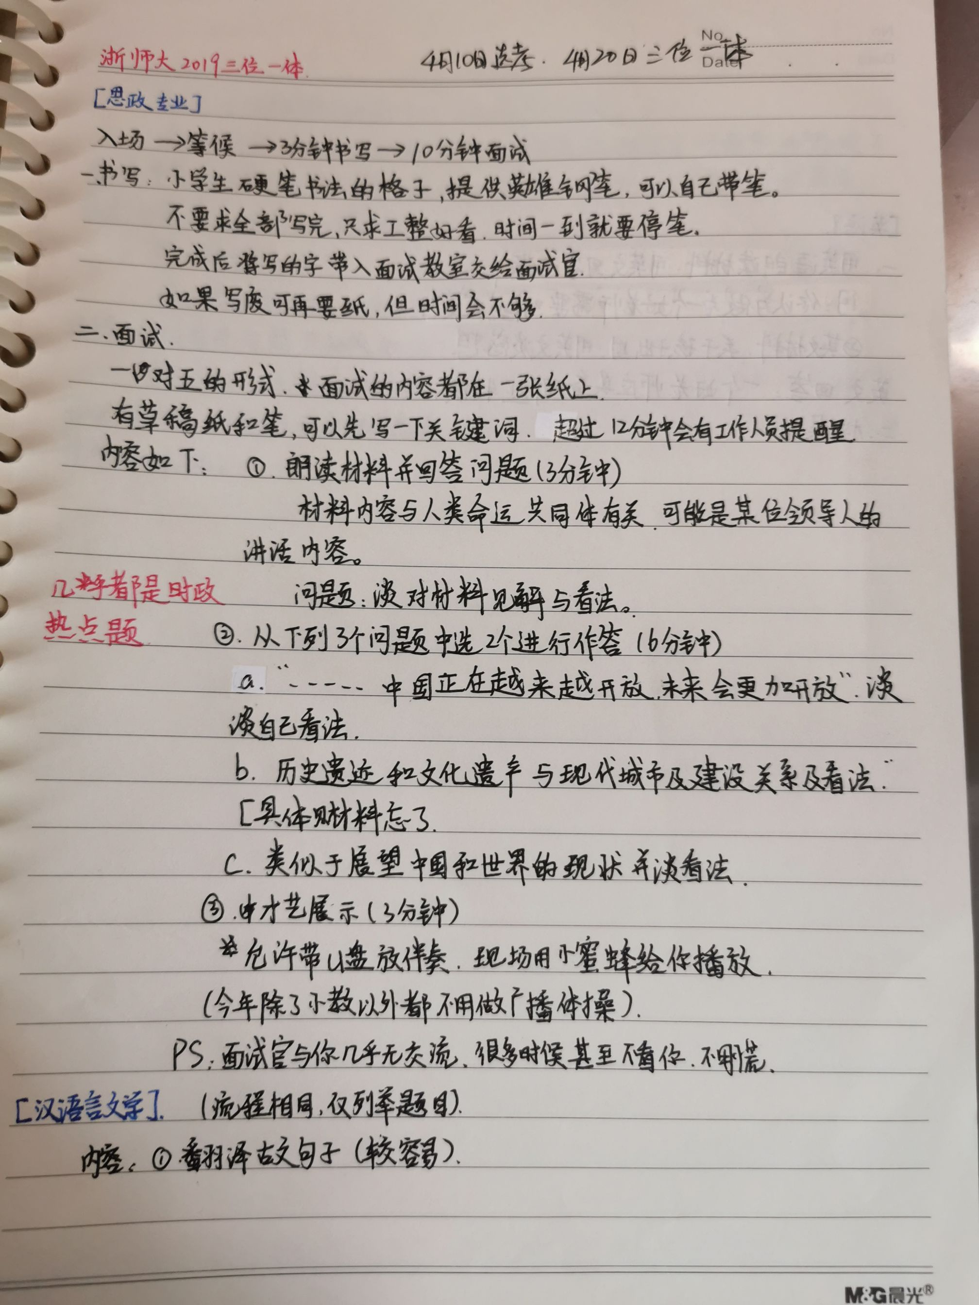

（后页还有）

